CADERNO ESPECIALISTA JPA

**SUMÁRIO**

1 INTRODUÇÃO 3

1.1 O QUE É MAPEAMENTO OBJETO-RELACIONAL (ORM) 3

1.2 Entendendo a diferença entre os métodos persist e merge 3

2 MAPEAMENTO 4

2.1 Mapeamento Básico 4

2.2 Mapeamento de Relacionamentos 4

2.2.1 Necessidade de mapear a volta em relacionamentos @ManyToOne, @OneToMany 5

2.3 Conhecendo o EntityManager 5

2.4 Mapeamento Avançado 5

2.5 Mapeando entidades para geração do DDL 5

# INTRODUÇÃO

## O QUE É MAPEAMENTO OBJETO-RELACIONAL (ORM)

Mapeamento objeto-relacional é você representar uma tabela do banco de dados relacional usando uma classe de forma que possa automatizar a geração do SQL.

Exemplificando a comparação de modelagem de dados em um banco de dados de uma linguagem OO:

|  |  |
| --- | --- |
| Banco de Dados | Linguagem OO |
| Tabela | Classe |
| Coluna | Atributo |
| Linha | Objeto |

## Entendendo a diferença entre os métodos persist e merge

Uma das diferenças é que o persist serve apenas para inserir dados e o merge serve para inserir e fazer updates dos dados. O persist guarda a instância do objeto persistido o que pode ser útil para realizar alterações na instância do objeto. Já com o merge ele faz uma cópia do objeto e guarda a antiga na memória do Entity Manager, não guarda a atual na memória desse modo se você precisar realizar alterações no objeto que acabou de ser inserido ou atualizado você precisa capturar a instância do objeto no tempo do merge.

# MAPEAMENTO

## Mapeamento Básico

Lorem

## Mapeamento de Relacionamentos

**@ManyToOne:** É quando temos a possibilidade de ter vários registros, de uma tabela qualquer, fazendo referência para um registro especifico que pode ser da mesma tabela ou, como na maioria das vezes, uma tabela diferente.

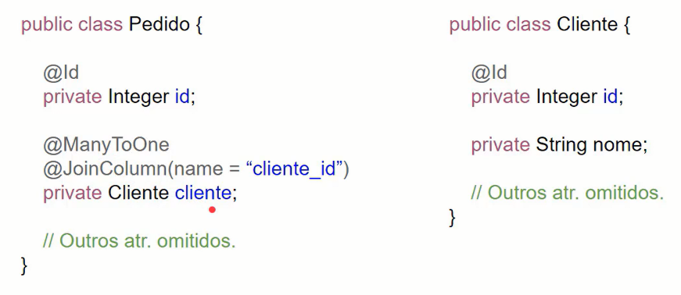

**@OneToMany:** É quando temos a possibilidade de um registro especifico ser referenciado por vários outros. Basicamente, o contrário do que foi descrito para @ManyToOne. Só que agora estamos falando de coleções.

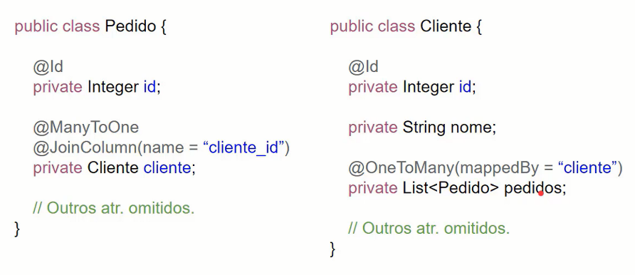

**@OneToOne:** É quando uma tabela restringe seus registros a não fazerem referências repetidas. Uma mesma referência não pode ser feita duas vezes.

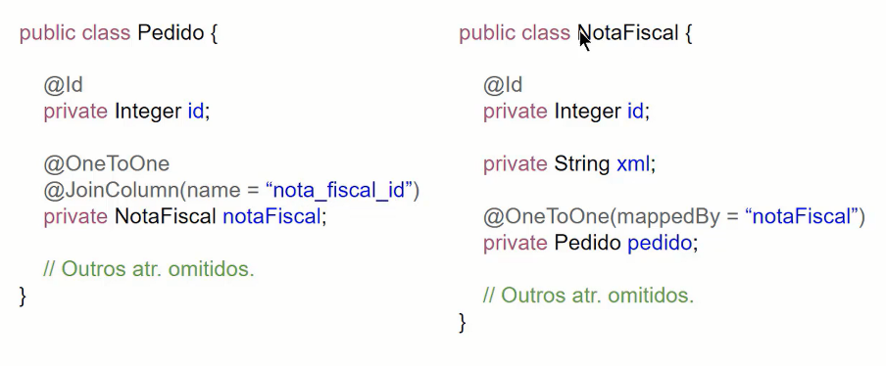

**@ManyToMany:** É quando temos a possibilidade de ter um registo referenciando vários outros, ao mesmo tempo que pode ser referenciado várias vezes. Como estamos falando de múltiplas referências de e para um mesmo registro, lidamos também com coleções.

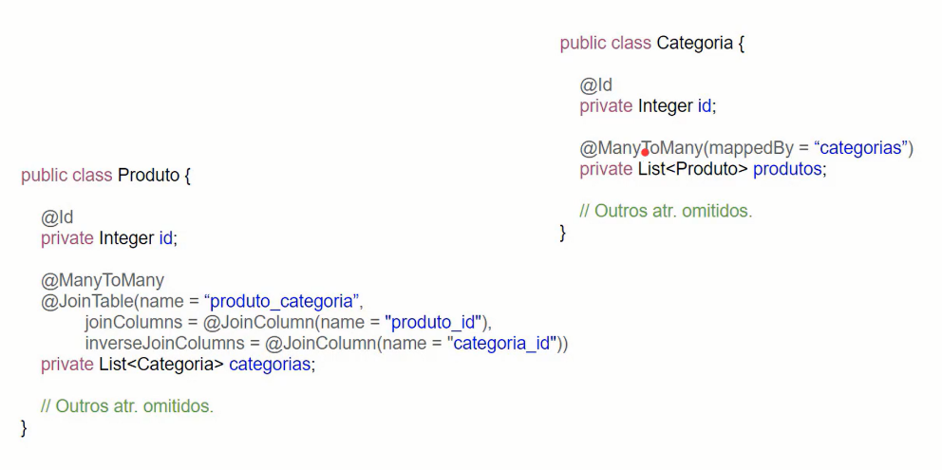

### Necessidade de mapear a volta em relacionamentos @ManyToOne, @OneToMany

Você não precisa mapear a volta quando criar relacionamentos @ManyToOne, apenas analise se você precisa da volta, e caso você queira utilizar a volta você vai na outra classe e mapeia o atributo com o @OneToMany(mappedBy = “own_class”) e o atributo do mapeamento sempre vai ter que ser uma collection, porque é ”UM” para “MUITOS”.

### Remoção e entidade já referenciadas

Quando uma entidade possui relacionamentos com outras entidades, mapeamentos, e você vai tentar remover essa entidade vai ocorrer exceções de foreign key, para resolver esse problema é necessário utilizar operações em cascata. Ou outra forma é remover cada dependência do relacionamento antes de remover a entidade.

### Entendendo o funcionamento de Eager e Lazy Loading

Eager (Ansioso) e Lazy (Lerdo) são utilizados pelo Hibernate para manipular a forma com que os atributos são retornados pela consulta no banco de dados. Por padrão atributos únicos são Eager, ou seja, eles são retornados assim que a classe é instanciada, de forma automática. Pelo contrário atributos de collections, como listas tem como padrão Lazy que significa que o hibernate não retorna eles automaticamente na instância da classe, eles só serão carregados caso você utilize os objetos da collection, mas não basta só chamar o atributo, você tem que utilizar um método para o JPA incluir ele na consulta. O JPA não retorna os dados de consulta de atributos Lazy.

Você pode modificar esse comportamento caso necessite que um atributo de lista seja incluído na consulta imediatamente assim que a classe é chamada, e também pode omitir valores únicos de serem carregados imediatamente com Lazy.

Para mudar você utiliza a parâmetro fetch na annotation de relacionamento:

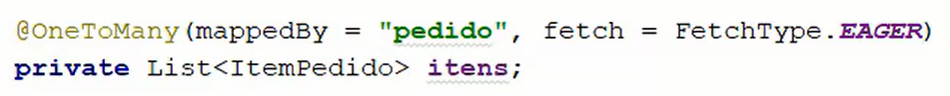

### Atributo Optional

Sempre que precisarmos definir que um atributo seja obrigatório nós utilizamos o atributo optional na @annotation de relacionamento. Caso necessitemos que seja obrigatório utilizamos:

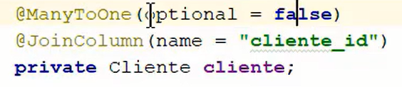

Por padrão todos os atributos são opcionais, para mudar precisa setar manualmente para false.

## Conhecendo o EntityManager

### Estados e ciclo de vida dos objetos

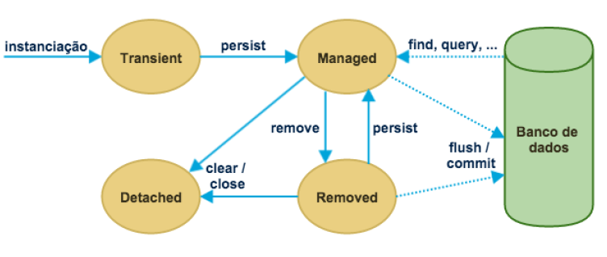

Os objetos possuem ciclo de vida no JPA, a cada novo objeto instanciado temos o estado transient, e quando este objeto inicia uma ação de persistência com o JPA, como por exemplo o persist, ele entra no estado de Managed, ação de busca com find também é o estado de managed, onde o JPA gerencia o objeto.

Quando removemos o objeto ele passa ao estado de removed, e quando usamos o clear / close ele muda para o estado de detached, o JPA gerencia todos os estados de cada objeto a partir das transações.

### Entendendo o cache de primeiro nível

S

### Gerenciamento de transações

S

### Funcionamento do método flush

O método flush() serve para forçar o JPA enviar updates para o banco de dados, ele obriga o JPA a pegar tudo o que está na memoria e ainda não está sincronizado com o banco e sincronizar com o banco. Pode ser utilizado para forçar um update mesmo que abaixo das execuções haja um rollback() e a transação seja cancelada, mesmo assim ao utilizar o flush() irá ocorrer um update.

Dificilmente o flush() será necessário, porque isso você pode tratar com regras de negócios em outras classes, e validar os dados antes de enviar.

### Callbacks para eventos do ciclo de vida

Eventos de call-back servem para executar métodos antes ou depois de determinados eventos, no caso do JPA nos eventos de Persist, Update, Remove e Load. Veja o código de exemplo abaixo:

// @PrePersist  
// @PreUpdate  
 public void calculateTotal() {  
 if (orderedItems != null) {  
 total = orderedItems.stream()  
 .map(OrderedItem::getProductPrice)  
 .reduce(BigDecimal.**ZERO**, BigDecimal::add);  
 }  
 }  
  
 /* \\\\\\ Other pre-processors \\\\\\  
 Each class can only have one callback annotation per class, if a class have  
 the same callback annotation more than once, will throw an exception. Because of that  
 use only one per class, this is explicit in this class for example, in calculateTotal()  
 method I would use the same callback annotations again, I commented both, because they  
 were causing errors. Use only one per class.  
 */  
  
 @PrePersist  
 public void whenPersist() {  
 creationDate = LocalDateTime.now();  
 calculateTotal();   
 }  
  
 @PreUpdate  
 public void whenUpdate() {  
 lastUpdateDate = LocalDateTime.now();  
 calculateTotal();   
 }  
  
 @PostPersist  
 public void afterPersist() {  
 System.**out**.println("After persist Order.");  
 }  
  
 @PostUpdate  
 public void afterUpdate() {  
 System.**out**.println("After update Order");  
 }  
  
 @PreRemove  
 public void beforeRemove() {  
 System.**out**.println("Before remove Order");  
 }  
  
 @PostRemove  
 public void afterRemove() {  
 System.**out**.println("After remove Order");  
 }  
  
 @PostLoad  
 public void afterLoadEntity() {  
 System.**out**.println("After load entity Order");  
 }

Com os callbacks você pode executar determinadas tarefas em determinado tempo da sua entidade, dependendo de quando ela for instanciada. Só pode haver uma determinada annotation de call-back por classe, não pode haver repetição, caso tenha duas ou mais irá causar erros.

### Listeners para eventos do ciclo de vida

S

## Mapeamento Avançado

Lorem

## Mapeando entidades para geração do DDL

Lorem